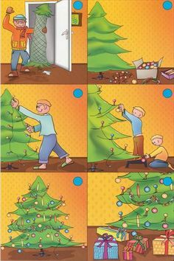

Δημιουργία Χριστουγεννιάτικης Ιστορίας

